国家“双高计划”建设终期绩效评价工作简报

第1期

“双高计划”建设领导小组办公室 2023年11月3日

**明确目标 全面布置**

**学校正式启动国家“双高计划”终期绩效评价工作**

**【专题会议】**

**学校召开国家“双高计划”终期绩效评价工作启动会**

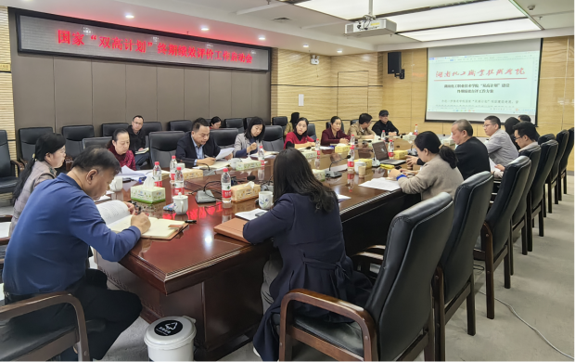10月20日，学校召开国家“双高计划”终期绩效评价工作启动会，对“双高计划”建设终期绩效自评工作进行了整体部署。党委书记陈超要求全校师生要全力投入“双高计划”建设收官之战，做好学校层面与专业群层面、部门工作与项目建设、统计与审计、收官之战与验收工作、验收与第二轮申报等五个方面的统筹，以优秀等级通过“双高计划”终期绩效评价。党委副书记、校长隆平要求各子项目、相关部门要通力合作，抓实抓细各项工作任务，学深悟透上级文件，处理好“点”和“面”的关系，“纵”与“横”的关系，对标对表开展自评，提炼亮点、锤炼特色、总结经验。

**【专题培训】**

**学校组织国家“双高计划”终期绩效评价工作专题培训**

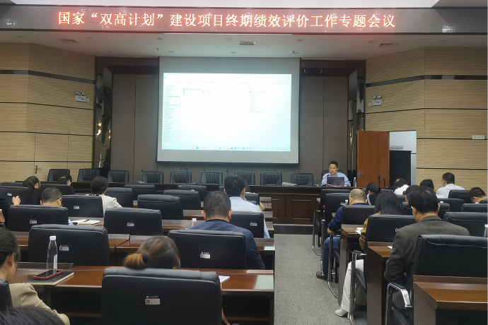10月25日下午，发展规划处组织“双高计划”子项目负责人及项目骨干成员召开了“双高计划”终期绩效评价工作专题培训会。会上，罗源处长对《教育部、财政部 中国特色高水平高职学校和专业建设计划绩效管理暂行办法》，绩效自评报告的撰写重点、《“双高计划”建设终期绩效评价绩效数据采集表》的填报、案例撰写以及佐证材料整理等作了详细解读。副校长田伟军对产出指标标志性成果背后的经验总结、数据的逻辑自洽、时间节点安排等终期绩效评价工作提出了要求。

**【工作进展】**

**1.明确了终期绩效评价工作要求与相关材料的体例和模板**

为高质量完成“双高计划”终期绩效评价工作，发展规划处按照教育部、财政部关于中期绩效评价的相关要求，针对学校11个子项目和专业群9个子项目分别编制了20个终期绩效评价数据采集表，以及终期绩效评价自评报告模板、数量指标和质量指标佐证材料及案例模板，于10月25日下发各子项目工作团队。

在终期绩效评价自评报告模板中，针对建设任务产出情况、贡献度情况、项目推进机制建设与运行情况、项目资金管理制度与执行情况、特色经验与做法、问题与改进措施等方面都给出了写作建议或提示。

在数量指标、质量指标佐证材料及案例模板中，针对佐证材料的封面、文档的格式，案例的格式、条目、要求、字数限制、配图等都作了统一要求，以保证材料的标准性、完整性和一致性。

**2.开展了子项目工作进展现场调度与工作交流**

按照学校领导要求和工作方案进度安排，发展规划处于10月30日-31日对各子项目终期绩效评价工作进展进行了现场调度，重点检查了各子项目《终期绩效评价绩效数据采集表》的数据梳理情况，与相关子项目负责人交流了未完成的绩效指标推进工作路径、方法与进度安排，并针对相关具体事项提出了工作建议。

**3.组织了《终期绩效评价绩效数据采集表》第一轮数据收集工作**

11月2日-3日，结合各子项目现场调度情况，发展规划处组织了《终期绩效评价绩效数据采集表》第一轮数据收集工作。截止11月3日下班前，共收到打造技术技能人才培养高地、打造技术技能平台、打造高水平专业群、提升服务发展水平、打造创新创业教育高地、提升国际化水平、提升校企合作水平、提升学校治理能力、应用化工技术专业群（9个子项目）的绩效数据采集表，以及财务绩效组的财务数据表。其中，打造技术技能人才培养高地、打造技术技能平台、打造高水平专业群、提升服务发展水平等子项目完成得比较好，应用化工专业群9个子项目中，课程教学资源建设、教材与教法改革、教师教学创新团队等子项目完成得比较好。

**【主要问题与不足】**

部分子项目对绩效指标梳理不完整、不全面，提交的表格里中相关指标为空白未填报、填报数据低于中期绩效评价值、产出指标填报数据与指标产出具体项目明细的数据冲突等。现将出现以上情况的主要原因分析如下：

**1.子项目团队对任务推进情况、工作成效了解不透**

今年6月，学校中层干部整体调整后，因工作职责变化，相关子项目负责人有所调整，子项目负责人调整到位后，项目团队未全面学习、熟悉“双高计划”建设方案、任务书，未及时梳理子项目建设进展与指标产出情况，导致本轮数据梳理工作未能按照学校工作方案进度要求完成。

**2.个别子项目团队工作主动性不足、责任意识不强**

从发展规划处在与有关子项目团队工作交流以及收集到的《终期绩效评价绩效数据采集表》来看，个别子项目团队简单的将绩效指标分配至相关职能部门，只进行简单的数据汇总（如：在填报的表格中直接写明：该数据由**部门提供），工作的主动性不足；二是有个别子项目对目前尚未完成的任务推进路径无清晰的规划；三是填报质量不高，相关质量指标需要进行文字描述的过于简单，难以观测其水平和效益。

**【下一步工作计划】**

**1.抓实终期绩效数据采集的完善**

发展规划处将根据工作方案的要求和发现的问题与不足，与各子项目团队充分沟通，明确工作要求，将所有绩效数据采集表进行完善，达到验收要求。

**2.重点推进撰写自评报告和收集佐证材料**

按照工作方案的进度安排，发展规划处将推进以下工作：各子项目组参照已发布的模板要求分别撰写自评报告、典型案例、建设机制与具体措施，完成初稿；各子项目组内对拟填报和撰写材料进行一次研讨论证，并进一步收集整理佐证材料。